

**Об утверждении регламента государственной услуги "Субсидирование повышения урожайности и качества продукции растениеводства, стоимости горюче-смазочных материалов и других товарно-материальных ценностей, необходимых для проведения весенне-полевых и уборочных работ, путем субсидирования производства приоритетных культур"**

***Утративший силу***

Постановление акимата Северо-Казахстанской области от 29 марта 2018 года № 87. Зарегистрировано Департаментом юстиции Северо-Казахстанской области 13 апреля 2018 года № 4660. Утратило силу постановлением акимата Северо-Казахстанской области от 5 апреля 2019 года № 79

      Сноска. Утратило силу постановлением акимата Северо-Казахстанской области от 05.04.2019 № 79 (вводится в действие по истечении десяти календарных дней после дня его первого официального опубликования).

      В соответствии со статьей 16 Закона Республики Казахстан от 15 апреля 2013 года "О государственных услугах", статьей 27 Закона Республики Казахстан от 6 апреля 2016 года "О правовых актах", акимат Северо-Казахстанской области ПОСТАНОВЛЯЕТ:

      1. Утвердить прилагаемый регламент государственной услуги "Субсидирование повышения урожайности и качества продукции растениеводства, стоимости горюче-смазочных материалов и других товарно-материальных ценностей, необходимых для проведения весенне-полевых и уборочных работ, путем субсидирования производства приоритетных культур"

      2. Признать утратившим силу постановление акимата Северо-Казахстанской области "Об утверждении регламента государственной услуги "Субсидирование стоимости затрат на возделывание сельскохозяйственных культур в защищенном грунте" от 16 июня 2016 года № 225 (опубликовано 29 июля 2016 в Эталонном контрольном банке нормативных правовых актов Республики Казахстан, зарегистрировано в Реестре государственной регистрации нормативных правовых актов № 3822).

      3. Коммунальному государственному учреждению "Управление сельского хозяйства акимата Северо-Казахстанской области" в установленном законодательством Республики Казахстан порядке обеспечить:

      1) государственную регистрацию настоящего постановления в Республиканском государственном учреждении "Департамент юстиции Северо-Казахстанской области Министерства юстиции Республики Казахстан";

      2) в течение десяти календарных дней со дня государственной регистрации настоящего постановления акимата направление его копии в бумажном и электронном виде на государственном и русском языках в Северо-Казахстанском региональном центре правовой информации - филиал Республиканского государственного предприятия на праве хозяйственного ведения "Республиканский центр правовой информации" Министерства юстиции Республики Казахстан для официального опубликования и включения в Эталонный контрольный банк нормативных правовых актов Республики Казахстан;

      3) размещение настоящего постановления на Интернет-ресурсе акимата Северо-Казахстанской области после его официального опубликования.

      4. Контроль за исполнением настоящего постановления возложить на заместителя Акима Северо-Казахстанской области по курируемым вопросам.

      5. Настоящее постановление вводится в действие со дня его первого официального опубликования.

|  |
| --- |
| *Аким* |
| *Северо-Казахстанской области* | *К. Аксакалов* |

|  |  |
| --- | --- |
|  | Утвержден постановлением акимата Северо-Казахстанской области от "29" марта 2018 года № 87 |

**Регламент государственной услуги "Субсидирование повышения урожайности и качества продукции растениеводства, стоимости горюче - смазочных материалов и других товарно-материальных ценностей, необходимых для проведения весенне-полевых и уборочных работ, путем субсидирования производства приоритетных культур"**

**1. Общие положения**

      1. Регламент государственной услуги "Субсидирование повышения урожайности и качества продукции растениеводства, стоимости горюче-смазочных материалов и других товарно-материальных ценностей, необходимых для проведения весенне-полевых и уборочных работ, путем субсидирования производства приоритетных культур" (далее – Регламент) разработан в соответствии со стандартом государственной услуги "Субсидирование повышения урожайности и качества продукции растениеводства, стоимости горюче-смазочных материалов и других товарно-материальных ценностей, необходимых для проведения весенне-полевых и уборочных работ, путем субсидирования производства приоритетных культур" (далее – Стандарт), утвержденного приказом министра сельского хозяйства Республики Казахстан от 6 мая 2015 года № 4-3/423 "Об утверждении стандарта государственной услуги "Субсидирование повышения урожайности и качества продукции растениеводства, стоимости горюче-смазочных материалов и других товарно-материальных ценностей, необходимых для проведения весенне-полевых и уборочных работ, путем субсидирования производства приоритетных культур" (зарегистрирован в Реестре государственной регистрации нормативных правовых актов за № 11705).

      Государственная услуга "Субсидирование повышения урожайности и качества продукции растениеводства, стоимости горюче-смазочных материалов и других товарно-материальных ценностей, необходимых для проведения весенне-полевых и уборочных работ, путем субсидирования производства приоритетных культур" (далее – государственная услуга) оказывается местным исполнительным органом области (коммунальным государственным учреждением "Управление сельского хозяйства акимата Северо-Казахстанской области") (далее – услугодатель).

      Прием заявок и выдача результатов оказания государственной услуги осуществляются через:

      1) Некоммерческое акционерное общество "Государственная корпорация "Правительство для граждан" (далее – Государственная корпорация).

      2) веб-портал "электронного правительства" www.egov.kz (далее – портал).

      3) Канцелярию услугодателя, местных исполнительных органов районов и города Петропавловск (далее – отдел) согласно приложению 1 к Регламенту.

      2. Форма оказания государственной услуги: электронная (частично автоматизированная) и (или) бумажная.

      3. Результат оказания государственной услуги – предоставление в территориальное подразделение казначейства реестра счетов к оплате для дальнейшего перечисления причитающихся бюджетных субсидий на банковские счета услугополучателей.

      Форма представления результата оказания государственной услуги – электронная и (или) бумажная.

      Государственная услуга оказывается бесплатно физическим и юридическим лицам (далее – услугополучатель).

      При обращении через портал услугополучателю направляется уведомление с решением о назначении/не назначений субсидии в "личный кабинет" в форме электронного документа, подписанного электронной цифровой подписью (далее – ЭЦП) уполномоченного лица услугодателя.

      График работы услугодателя - с понедельника по пятницу включительно, в соответствии с установленным графиком работы с 9.00 до 17:30 часов с перерывом на обед с 13:00 до 14:30, за исключением субботы, воскресенья и праздничных дней, согласно трудовому законодательству Республики Казахстан и статьи 5 Закона Республики Казахстан от 13 декабря 2001 года "О праздниках в Республике Казахстан".

      График работы Государственной корпорации – с понедельника по субботу включительно, в соответствии с установленным графиком работы с 9.00 до 20.00 часов без перерыва на обед, за исключением воскресенья и праздничных дней, согласно трудовому законодательству Республики Казахстан и статьей 5 Закона Республики Казахстан от 13 декабря 2001 года "О праздниках в Республике Казахстан".

      Прием заявки и выдача результата оказания государственной услуги осуществляется с 9.00 до 17.30 часов с перерывом на обед с 13.00 до 14.30 часов.

**2. Описание порядка действий структурных подразделений (работников) услугодателя в процессе оказания государственной услуги**

      4. Услугополучатель, (либо уполномоченный представитель: юридического лица – по документу, подтверждающему полномочия; физического лица – по нотариальной заверенной доверенности) представляет услугодателю и (или) в Государственную корпорацию:

      заявку на получение субсидий на частичное возмещение затрат производства приоритетных культур и сельскохозяйственных культур в защищенном грунте по форме, согласно приложению 3 к Стандарту;

      копию справки банка второго уровня либо Национального оператора почты о наличии банковского счета с указанием его номера в одном экземпляре.

      Для получения субсидий на 1 тонну услугополучатель указывают дополнительно в заявке сведения касательно наличия:

      договоров с перерабатывающим предприятием о сдаче сельскохозяйственной продукции;

      платежных документов, подтверждающих понесенные затраты (на момент подачи заявки) перерабатывающего предприятия;

      На портал:

      заявку в форме электронного документа, удостоверенного ЭЦП услугополучателя, на получение субсидий на частичное возмещение затрат производства приоритетных культур и сельскохозяйственных культур в защищенном грунте по форме, согласно приложению 3 к Стандарту;

      электронную копию справки банка второго уровня либо Национального оператора почты о наличии банковского счета с указанием его номера в одном экземпляре;

      Истребование от услугополучателей документов, которые могут быть получены из информационных систем, не допускается.

      5. Услугодатели отказывают в оказании государственной услуги по следующим основаниям:

      1) установление недостоверности документов, представленных услугополучателем для получения государственной услуги, и (или) данных (сведений), содержащихся в них;

      2) несоответствие услугополучателя и (или) представленных данных и сведений, необходимых для оказания государственной услуги, требованиям, установленным Правилами субсидирования повышения урожайности и качества продукции растениеводства, стоимости горюче-смазочных материалов и других товарно-материальных ценностей, необходимых для проведения весенне-полевых и уборочных работ, путем субсидирования производства приоритетных культур и стоимости затрат на возделывание сельскохозяйственных культур в защищенном грунте, утвержденными приказом исполняющего обязанности Министра сельского хозяйства Республики Казахстан от 27 февраля 2015 года № 4-3/177 (зарегистрированный в Реестре государственной регистрации нормативных правовых актов № 11094);

      3) в отношении услугополучателя имеется вступившее в законную силу решение (приговор) суда о запрещении деятельности или отдельных видов деятельности, требующих получения государственной услуги;

      4) в отношении услугополучателя имеется вступившее в законную силу решение суда, на основании которого услугополучатель лишен специального права, связанного с получением государственной услуги.

      В случае представления услугополучателем неполного пакета документов, предусмотренных пунктом 4 Регламента, и (или) документов с истекшим сроком действия услугодатель отказывает в приеме заявки.

      В случае представления услугополучателем неполного пакета документов, предусмотренных пунктом 4 Регламента, работник Государственной корпорации отказывает в приеме заявки и выдает расписку об отказе в приеме документов по форме, согласно приложению 4 к Стандарту государственной услуги.

      6. Содержание каждой процедуры (действия), входящей в состав процесса оказания государственной услуги, длительность его выполнения:

      1) специалист канцелярии отдела принимает, регистрирует поступившие документы и направляет руководителю отдела услугодателя – 15 (пятнадцать) минут;

      2) руководитель отдела рассматривает документы, определяет ответственного исполнителя и направляет на исполнение – 1 (один) рабочий день;

      3) ответственный специалист отдела проверяет представленные документы на соответствие требованиям, предусмотренные пунктом 4 Регламента, в случае несоответствия требованиям подготавливает мотивированный отказ по основаниям, предусмотренным пунктом 5 Регламента, и направляет заявку услугополучателю.

      в случае положительного решения в предоставлении субсидии и направляет заявку в управление сельского хозяйства акимата Северо-Казахстанской области - 7 (семь) рабочих дней;

      4) специалист канцелярии услугодателя принимает, регистрирует поступившие документы и направляет руководителю услугодателя – 15 (пятнадцать) минут;

      5) руководитель услугодателя рассматривает документы, определяет ответственного исполнителя и направляет на исполнение - 1 (один) рабочий день;

      6) ответственный исполнитель отдела услугодателя формирует платежные документы и предоставляет в территориальное подразделение казначейства реестра счетов к оплате для дальнейшего перечисления причитающихся субсидий на банковские счета услугополучателей – 1 (один) рабочий дня.

      7. Результат процедуры (действия) по оказанию государственной услуги, который служит основанием для начала выполнения следующей процедуры (действия):

      1) Прием и регистрация заявки;

      2) Рассмотрение и наложение резолюции;

      3) Подготовка результата оказываемой услуги;

      4) Прием и регистрация заявки;

      5) Рассмотрение и наложение резолюции;

      6) Предоставление реестра счетов к оплате

**3. Описание порядка взаимодействия структурных подразделений (работников) услугодателя в процессе оказания государственной услуги**

      8. Перечень структурных подразделений (сотрудников) услугодателя, которые участвуют в процессе оказания государственной услуги:

      1) канцелярия отдела;

      2) руководитель отдела;

      3) ответственный исполнитель отдела;

      4) канцелярия услугодателя;

      5) руководитель услугодателя;

      6) ответственный исполнитель услугодателя.

      9. Описание последовательности процедур (действий) между структурными подразделениями (работниками) с указанием длительности каждой процедуры (действия):

      1) специалист канцелярии отдела принимает, регистрирует поступившие документы и направляет руководителю отдела услугодателя – 15 (пятнадцать) минут;

      2) руководитель отдела рассматривает документы, определяет ответственного исполнителя и направляет на исполнение – 1 (один) рабочий день;

      3) ответственный специалист отдела проверяет представленные документы на соответствие требованиям, предусмотренные пунктом 4 Регламента, в случае несоответствия требованиям подготавливает мотивированный отказ по основаниям, предусмотренным пунктом 5 Регламента, и направляет заявку услугополучателю.

      в случае положительного решения в предоставлении субсидии и направляет заявку услугодателю - 7 (семь) рабочих дней;

      4) специалист канцелярии услугодателя принимает, регистрирует поступившие документы и направляет руководителю услугодателя – 15 (пятнадцать) минут;

      5) руководитель услугодателя рассматривает документы, определяет ответственного исполнителя и направляет на исполнение - 1 (один) рабочий день;

      6) ответственный исполнитель отдела услугодателя формирует платежные документы и предоставляет в территориальное подразделение казначейства реестра счетов к оплате для дальнейшего перечисления причитающихся субсидий на банковские счета услугополучателей – 1 (один) рабочий дня.

      Подробное описание последовательности процедур (действий), взаимодействий структурных подразделений (работников) услугодателя в процессе оказания государственной услуги, а также описание порядка взаимодействия с иными услугодателями отражается в справочнике бизнес-процессов оказания государственной услуги согласно приложению 2 к настоящему Регламенту.

**4. Описание порядка взаимодействия с Государственной корпорацией и (или) иными услугодателями, а также порядка использования информационных систем в процессе оказания государственной услуги**

      10. Описание порядка (действия) обращения и последовательности процедур (действий) при оказании государственной услуги через Государственную корпорацию:

      1) услугополучатель предоставляет документы указанные в пункте 4 Регламента;

      2) работник Государственной корпорации проверяет пакет документов, согласно перечню, предусмотренному пунктом 4 Регламента (далее – пакет документов):

      в случае представления услугополучателем неполного пакета документов, работник Государственной корпорации отказывает в приеме заявки и выдает расписку об отказе в приеме документов по форме согласно приложению 4 к Стандарту – 15 (пятнадцать) минут;

      при предоставлении полного пакета документов, работник Государственной корпорации регистрирует заявление в Интегрированной информационной системе Государственной корпорации "Правительство для граждан" и выдает услугополучателю расписку о приеме пакета документов – 15 (пятнадцать) минут;

      работник Государственной корпорации формирует пакет документов и направляет его услугодателю через курьерскую или иную уполномоченную на это связь – 1 (один) рабочий день.

      3) услугодатель осуществляет процедуры (действия) в соответствии с описанием порядка взаимодействия структурных подразделений (работников) услугодателя в процессе оказания государственной услуги и направляет в Государственную корпорацию – 11 (одинадцать) рабочих дня;

      4) Государственная корпорация выдает услугополучателю результат государственной услуги – 20 (двадцать) минут.

      Описание последовательности процедур (действий), взаимодействий структурных подразделений (работников) услугодателя в процессе оказания государственной услуги, а также описание порядка взаимодействия с услугодателями и (или) с Государственной корпорацией и порядка использования информационных систем в процессе оказания государственной услуги отражается в справочнике бизнес-процессов оказания государственной услуги согласно приложению 3 к настоящему Регламенту

      11. Описание порядка обращения и последовательности процедур (действий) услугодателя и услугополучателя при оказании государственной услуги через портал:

      1) услугополучатель осуществляет регистрацию (авторизацию) на портале с помощью своего регистрационного свидетельства электронной цифровой подписи (далее – ЭЦП);

      2) выбор услугополучателем электронной государственной услуги, заполнение полей электронного запроса и прикрепление пакета документов (при наличии прилагаются электронные копии подтверждающих документов);

      3) удостоверение электронного запроса для оказания электронной государственной услуги посредством ЭЦП услугополучателя;

      4) обработка (проверка, регистрация) электронного запроса услугодателем;

      5) получение услугополучателем уведомления о статусе электронного запроса и сроке оказания государственной услуги в истории получения государственных услуг "личного кабинета" услугополучателя;

      6) услугодатель осуществляет процедуры (действия) в соответствии с описанием порядка взаимодействия структурных подразделений (работкников) услугодателя в процессе оказания государственной услуги и направляет в Государственную корпорацию;

      7) услугодатель направляет в "личный кабинет" услугополучателя результат оказания государственной услуги в форме электронного документа, подписанного ЭЦП;

      8) получение услугополучателем результата государственной услуги в истории получения государственных услуг "личного кабинета" услугополучателя.

      Подробное описание порядка обращения и последовательности процедур (действий) услугодателя и услугополучателя при оказании государственной услуги через портал отражается в справочнике бизнес-процессов оказания государственной услуги согласно приложению 4 к настоящему Регламенту

**5. Иные требования с учетом особенностей оказания государственной услуги, в том числе оказываемой в электронной форме и через Государственную корпорацию**

      12. Услугополучателям, имеющим нарушения здоровья со стойким расстройством функций организма, ограничивающее его жизнедеятельность, в случае необходимости прием документов, для оказания государственной услуги, производится работником Государственной корпорации с выездом по месту жительства посредством обращения через Единый контакт-центр 1414, 8-800-080-7777.

      13. Услугополучатель имеет возможность получения информации о порядке и статусе оказания государственной услуги в режиме удаленного доступа посредством "личного кабинета" портала, а также Единого контакт-центра по вопросам оказания государственных услуг по телефону 1414, 8-800-080-7777.

      14. Услугополучатель имеет возможность получения государственной услуги в электронной форме через портал при условии наличия ЭЦП.

|  |  |
| --- | --- |
|  | Приложение 1 |
|  | к Регламенту государственной услуги "Субсидирование |
|  | повышения урожайности и качества продукции |
|  | растениеводства, стоимости горюче-смазочных материалов |
|  | и других товарно-материальных ценностей, необходимых |
|  | для проведения весенне-полевых и уборочных работ, |
|  | путем субсидирования производства приоритетных культур" |

**Перечень местных исполнительных органов Северо-Казахстанской области, районов и города Петропавловска**

|  |  |  |
| --- | --- | --- |
| Наименование уполномоченных органов | Местонахождение | Режим работы |
| Коммунальное государственное учреждение "Управление сельского хозяйства акимата Северо-Казахстанской области" | город Петропавловск, улица Парковая, 57 В | С понедельника по пятницу с 9-00 до 18-30 часов с перерывом на обед с 13-00 до 14-30 часов, кроме выходных и праздничных дней, согласно трудовому законодательству Республики Казахстан |
| Коммунальное государственное учреждение "Отдел предпринимательства и сельского хозяйства акимата города Петропавловска" | город Петропавловск, улица Конституции Казахстана, 23. | С понедельника по пятницу с 9-00 до 18-30 часов с перерывом на обед с 13-00 до 14-30 часов, кроме выходных и праздничных дней, согласно трудовому законодательству Республики Казахстан |
| Коммунальное государственное учреждение "Отдел сельского хозяйства акимата Айыртауского района Северо-Казахстанской области" | Айыртауский район, село Саумалколь, улица Сыздыкова, 4. | С понедельника по пятницу с 9-00 до 18-30 часов с перерывом на обед с 13-00 до 14-30 часов, кроме выходных и праздничных дней, согласно трудовому законодательству Республики Казахстан |
| Коммунальное государственное учреждение "Отдел сельского хозяйства Акжарского района Северо-Казахстанской области" | Акжарский район, село Талшик, улица Целинная, 13. | С понедельника по пятницу с 9-00 до 18-30 часов с перерывом на обед с 13-00 до 14-30 часов, кроме выходных и праздничных дней, согласно трудовому законодательству Республики Казахстан |
| Коммунальное государственное учреждение "Отдел сельского хозяйства Аккайынского района Северо-Казахстанской области" | Аккайынский район, село Смирново, улица На- родная, 37. | С понедельника по пятницу с 9-00 до 18-30 часов с перерывом на обед с 13-00 до 14-30 часов, кроме выходных и праздничных дней, согласно трудовому законодательству Республики Казахстан |
| Коммунальное государственное учреждение "Отдел сельского хозяйства акимата Есильского района Северо-Казахстанской области" | Есильский район, село Явленка, улица Ленина, 10. | С понедельника по пятницу с 9-00 до 18-30 часов с перерывом на обед с 13-00 до 14-30 часов, кроме выходных и праздничных дней, согласно трудовому законодательству Республики Казахстан |
| Коммунальное государственное учреждение "Отдел сельского хозяйства Жамбылского района Северо-Казахстанской области" | Жамбылский район, село Пресновка, улица Дружбы, 6. | С понедельника по пятницу с 9-00 до 18-30 часов с перерывом на обед с 13-00 до 14-30 часов, кроме выходных и праздничных дней, согласно трудовому законодательству Республики Казахстан |
| Коммунальное государственное учреждение "Отдел сельского хозяйства района Магжана Жумабаева Северо-Казахстанской области" | район Магжана Жумабаева, город Булаево, улица Пионерская 2А. | С понедельника по пятницу с 9-00 до 18-30 часов с перерывом на обед с 13-00 до 14-30 часов, кроме выходных и праздничных дней, согласно трудовому законодательству Республики Казахстан |
| Коммунальное государственное учреждение "Кызылжарский районный отдел сельского хозяйства Северо-Казахстанской области" | Кызылжарский район, аул Бесколь, улица Институтская, 1. | С понедельника по пятницу с 9-00 до 18-30 часов с перерывом на обед с 13-00 до 14-30 часов, кроме выходных и праздничных дней, согласно трудовому законодательству Республики Казахстан |
| Коммунальное государственное учреждение "Отдел акимата сельского хозяйства Мамлютского района Северо-Казахстанской области" | Мамлютский район, город Мамлютка, улица Абая Кунанбаева, 5. | С понедельника по пятницу с 9-00 до 18-30 часов с перерывом на обед с 13-00 до 14-30 часов, кроме выходных и праздничных дней, согласно трудовому законодательству Республики Казахстан |
| Коммунальное государственное учреждение "Отдел сельского хозяйства акимата района имени Габита Мусрепова Северо-Казахстанской области" | район имени Габита Мусрепова, село Новоишимское, улица Абылайхана, 28 | С понедельника по пятницу с 9-00 до 18-30 часов с перерывом на обед с 13-00 до 14-30 часов, кроме выходных и праздничных дней, согласно трудовому законодательству Республики Казахстан |
| Коммунальное государственное учреждение "Отдел сельского хозяйства акимата Тайыншинского района Северо-Казахстанской области" | Тайыншинский район, город Тайынша, улица Конституции Казахстана, 197. | С понедельника по пятницу с 9-00 до 18-30 часов с перерывом на обед с 13-00 до 14-30 часов, кроме выходных и праздничных дней, согласно трудовому законодательству Республики Казахстан |
| Коммунальное государственное учреждение "Отдел сельского хозяйства акимата Тимирязевского района Северо-Казахстанской области" | Тимирязевский район, село Тимирязево, улица Шокана Уалиханова, 1. | С понедельника по пятницу с 9-00 до 18-30 часов с перерывом на обед с 13-00 до 14-30 часов, кроме выходных и праздничных дней, согласно трудовому законодательству Республики Казахстан |
| Коммунальное государственное учреждение "Отдел сельского хозяйства акимата Уалихановского района Северо-Казахстанской области" | Уалихановский район, село Кишкенеколь, улица Джамбула, 76. | С понедельника по пятницу с 9-00 до 18-30 часов с перерывом на обед с 13-00 до 14-30 часов, кроме выходных и праздничных дней, согласно трудовому законодательству Республики Казахстан |
| Коммунальное государственное учреждение "Отдел сельского хозяйства района Шал акына Северо-Казахстанской области" | район Шал акына, город Сергеевка, улица Победы, 35. | С понедельника по пятницу с 9-00 до 18-30 часов с перерывом на обед с 13-00 до 14-30 часов, кроме выходных и праздничных дней, согласно трудовому законодательству Республики Казахстан |

|  |  |
| --- | --- |
|  | Приложение 2 |
|  | к регламенту государственной услуги "Субсидирование повышения урожайности и качества продукции растениеводства, стоимости горюче-смазочных материалов и других |
|  | товарно-материальных ценностей, необходимых для проведения весенне-полевых и |
|  | уборочных работ, путем субсидирования производства приоритетных культур" |

**Справочник бизнес-процессов оказания государственной услуги "Субсидирование повышения урожайности и качества продукции растениеводства, стоимости горюче-смазочных материалов и других товарно- материальных ценностей, необходимых для проведения весенне-полевых и уборочных работ, путем субсидирования производства приоритетных культур" целях защиты растений"**

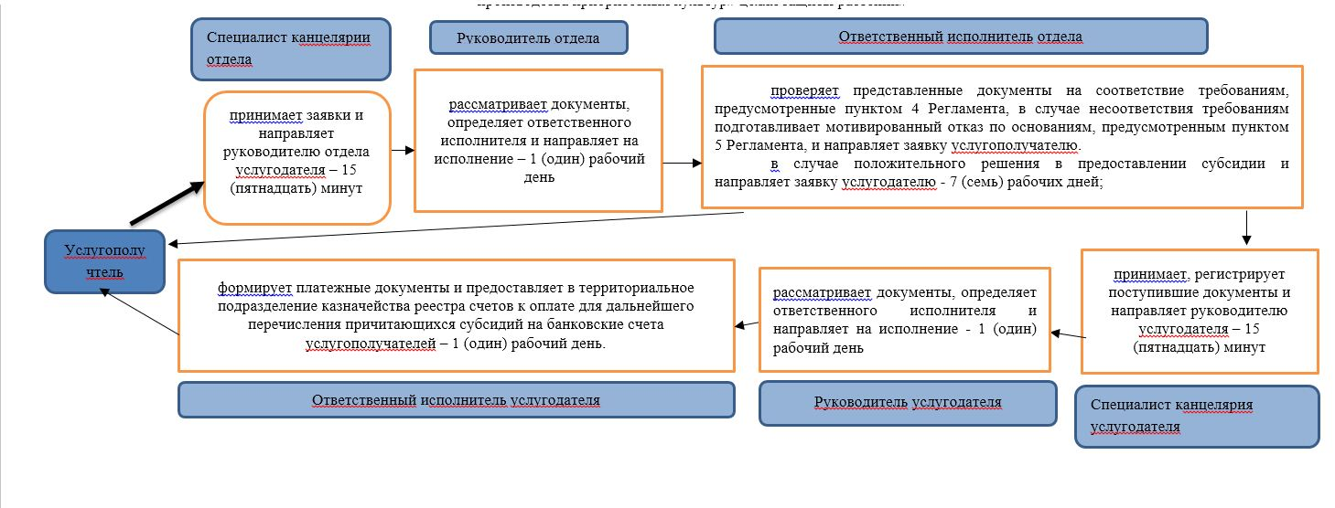

      Условные обозначения:



|  |  |
| --- | --- |
|  | Приложение 3 |
|  | к регламенту государственной услуги "Субсидирование повышения урожайности и |
|  | качества продукции растениеводства, стоимости горюче-смазочных материалов и других |
|  | товарно-материальных ценностей, необходимых для проведения весенне-полевых и |
|  | уборочных работ, путем субсидирования производства приоритетных культур" |

**Справочник бизнес - процессов оказания государственной услуги "Субсидирование повышения урожайности и качества продукции растениеводства, стоимости горюче-смазочных материалов и других товарно-материальных ценностей, необходимых для проведения весенне-полевых и уборочных работ, путем субсидирования производства приоритетных культур" через Государственную корпорацию**

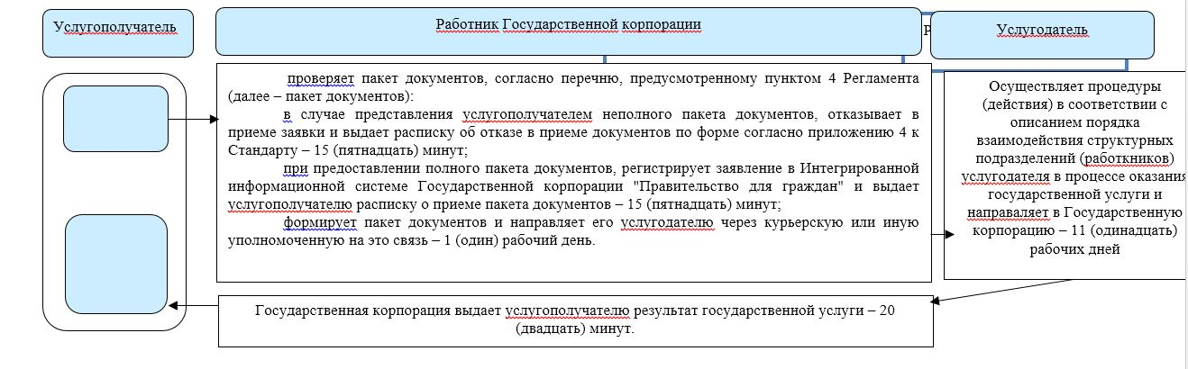

      Условные обозначения:



|  |  |
| --- | --- |
|  | Приложение 4 |
|  | к регламенту государственной услуги "Субсидирование повышения урожайности и качества |
|  | продукции растениеводства, стоимости горюче-смазочных материалов и других товарно- |
|  | материальных ценностей, необходимых для проведения весенне-полевых и уборочных |
|  | работ, путем субсидирования производства приоритетных культур" |

**Справочник бизнес - процессов оказания государственной услуги "Субсидирование повышения урожайности и качества продукции растениеводства, стоимости горюче-смазочных материалов и других товарно-материальных ценностей, необходимых для проведения весенне-полевых и уборочных работ, путем субсидирования производства приоритетных культур" через портал**

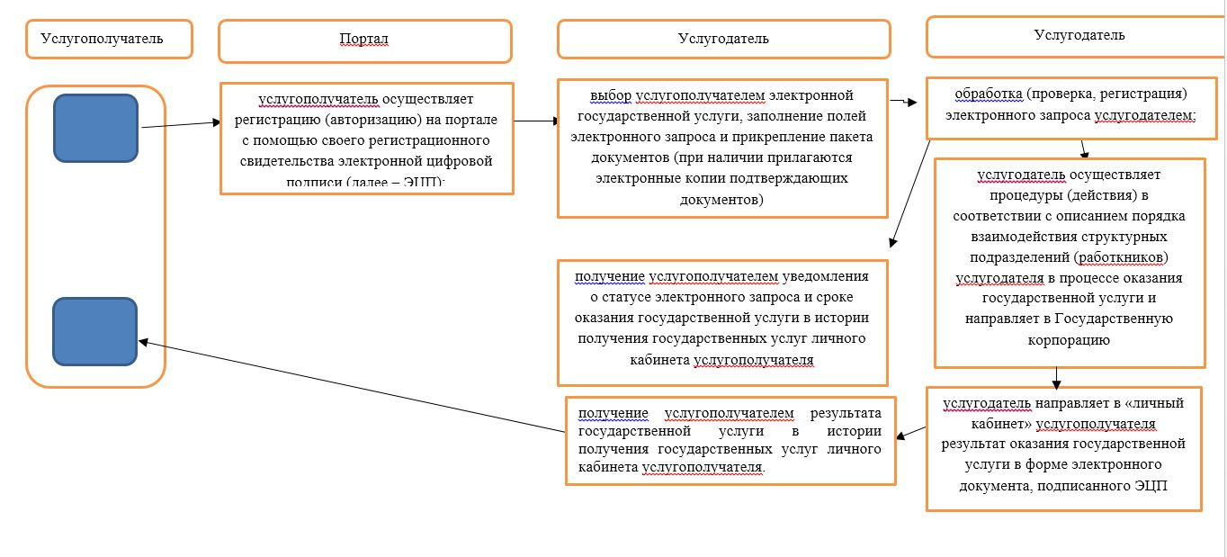

      Условные обозначения:

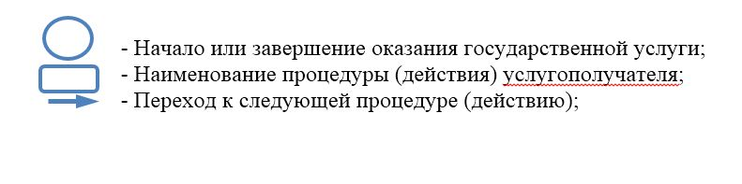

© 2012. РГП на ПХВ «Институт законодательства и правовой информации Республики Казахстан» Министерства юстиции Республики Казахстан